Лыжня России- 2020
8 февраля 2020 года состоялся День зимних видов спорта, в котором приняли участие учащиеся и педагоги. Родители и бабушки активно поддерживали участников. Километры здоровья на лыжной трассе записали в зачет километров ПОБЕДЫ!
Спасибо Карпову Дмитрию Николаевичу за великолепную лыжню, благодаря его заботе наши ребята всегда быстро, с удовольствием катаются и часто побеждают!
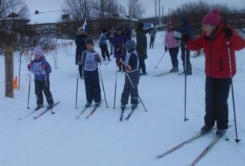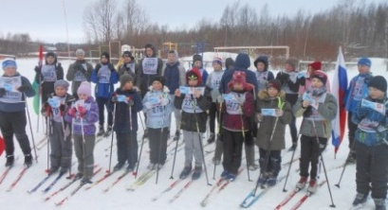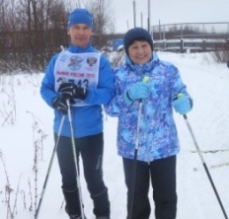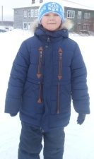
Родительский всеобуч
Родительское собрание в 8 классе по теме «Анализ школьной успеваемости учащихся 8 класса» прошло вместе с ребятами. На встрече разбирались и другие вопросы: профессиональное самоопределение, участие в общественной жизни, подвели итоги участия восьмиклассников в конкурсах, соревнованиях, конференциях. На этапе рефлексии общим решением было приложить упорство и повысить качество знаний по предметам!
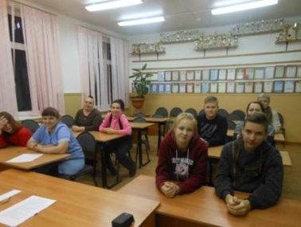
Лучший исследователь – юниор
10 февраля на муниципальной конференции «Шаг в будущее» среди юниоров победил Чурсинов Александр. Саша уже в прошлом году самостоятельно изучил кубик-рубик, узнал все тайны его скорейшей сборки. Вместе с Чернявской Анной Николаевной, провели первый школьный турнир, который ребятам понравился и запомнился. Поздравляем с победой и ждем новых открытий!
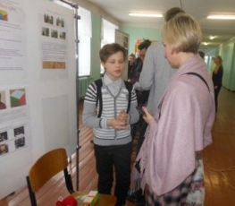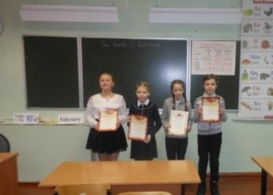
Живая классика
Насладиться прекрасным чтением художественной литературы, прочувствовать эмоции ребят, найти для себя произведения, которые хочется прочитать, так как услышанный отрывок понравился – главные составляющие конкурса.
